Анализ протеома бактерии M.gallisepticum, штаммR.

Е.Кананыхина, студентка 1 курса
Genome accession number AE015450 [AE016967-AE016970]
Русское название
Mycoplasma gallsepticum- респираторный микоплазмоз
Таксономия
Вид M.gallisepticum относят к роду Mycoplasma,семейству Mycoplasmataceae,порядку Mycoplasmatales, отделу Tenericutes(Mollicutes), царству Procariotae (найдено на http://ekimok.chat.ru/litobzor.html )
Вид бактерии под микроскопом см. в файле M.gallisepticum.jpg. Форма и размеры микоплазм изменяются в зависимости от возраста культуры, условий и сред культивирования. Диаметр сферических клеток варьирует чаще всего в пределах 0,1-0,25 мкм .Микоплазмы представлены клетками грушевидной или гантелевидной формы.
Картинку можно посмотреть по этой ссылке: http://images.google.ru/imgres?imgurl=http://web.uconn.edu/cevr/mycgall.jpg&imgrefurl=http://web.uconn.edu/cevr/genome.html&h=295&w=331&sz=8&hl=ru&sig2=TozWy9kbTW1586plnB08kQ&start=17&tbnid=GBdi97rdNKf3mM:&tbnh=106&tbnw=119&ei=bYh7Rf

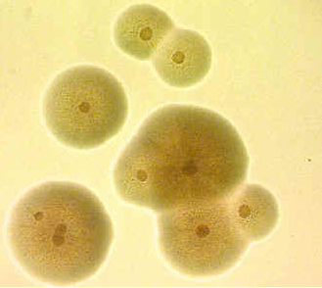

Среда обитания и условия
Бактерии для существования необходим стерол, хотя она может быть и анаэробом
Чем интересна человеку, почему ее геном секвенирован
Большинство болезней в птичьей индустрии вызвано именно этой бактерией, которая вызывает заболевания не только у цыплят, но и у других птиц. Заболевание вредит производству яиц; к тому же распространяется очень быстро среди «большого числа» кур.
Геном бактерии M.gallisepticum секвенирован для создания эффективных способов борьбы с ней. Уже некоторые лаборатории показали ингибирование инфекции Mycoplasma gallisepticum у цыплят-бройлеров, которым аэрозольно был введен рекомбинантный вектор, экспрессирующий ген мелитина (http://www.pynny.ru/lab.php?r_flag=&level=1&id=0)

Для отбора статей, посвященных среде обитания Mycoplasma gallsepticum, написанных в 2006 году не на японском языке, был составлен запрос M* gallisepticum[title] OR mycoplasma gallisepticum[title]) AND habitat

Геном и протеом M.gallisepticum

Статистические данные о геноме
Статистические данные о геноме приведены в табл.1 Они взяты с сайта http://www.ebi.ac.uk/genomes/bacteria.html
Табл.1 Статистические данные о геноме M.gallicepticum

Component name | Protein count | Type | Length (bp) | Av. CDS Length | GC content | CDS coverage | Gene count
Chromosome | 727 | кольцевая | 996422 | 1206.533 | 31.5% | 88% | 727
 | 727

Длины белков
Самый большой белок состоит из 1976 аминокислотных остатков (а.о.), тогда как самый маленький – всего из 37 а.о. Наиболее часто встречаются белки из 200-240 а.о.
(данные из http://www.ebi.ac.uk/integr8/StatsLengthPage.do?orgProteomeId=137)

Гистограмма длин белков
Я взяла гистограмму длин белков M.gallisepticum(на нее можно перейти по ссылке ) . Она предлагает следующее деление белков по их размеру:
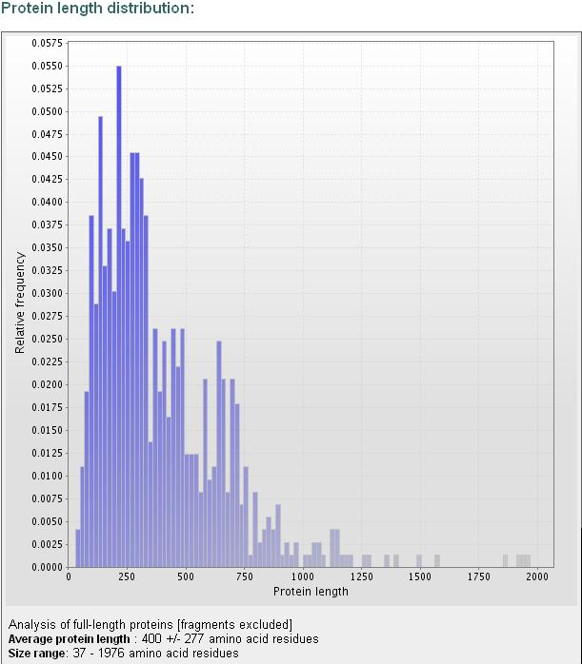
На основании данных из гистограммы оцениваю мой белок TYPH из генома E.coli как средний по размеру.

